淡江時報 第 1210 期
松山工農、六和高中首訪淡江 探索學習與發展方向
學校要聞
【記者曾晨維淡水校園報導】3月14日臺北市松山工農師生及學生家長90人、3月21日桃園市六和高中師生136人到校參訪，均由招生策略中心接待，讓學生依照類組體驗不同參訪行程，從多樣化的體驗與解說過程，認識大學的教學資源和環境，有助學生思考適合的學習與發展方向。

松山工農自然組師生首先前往AI創智學院，在實境場域探索結合AI技術的設備，學生們躍躍欲試，藉由互動式體驗感受AI的創新應用；接著至E515，由資工系助理教授吳孟倫介紹工學院的院系特色、學制與課程、獎助學金及備審資料等資訊；最後到風工程研究中心，由土木系助理教授吳杰勳講解該中心的設計理念、建築模型及設備，學生更親身體驗颱風等級的強勁風速，直觀感受風力對建築結構的影響，深化對土木工程的認識。社會組則由觀光系系主任阮聘茹介紹國際事務學院的特色與學習方向，隨後前往並體驗AI創智學院的設備及技術，最後由統計系副教授陳麗菁帶領參訪商管學院，幫助學生具體規劃未來的學習與職涯選擇。

松山工農學生家長、本校資工系所校友會會長陳仕杰表示，這次參訪不僅讓學生深入認識資工系的課程內容及未來出路，更透過風洞實驗與相關設施體驗來拓展視野、明確自身未來選擇。「學生很少能接觸到這些設備，機會十分難得。」家長江宜芳表示，這次體驗讓學生能更清楚各學系的發展方向，避免對大學課程感到迷茫，進而確立未來目標，她對風工程中心的參訪尤為驚艷，顛覆她對土木工程的傳統印象。

松山工農學生黃勁學表示，自己原本對資工系的瞭解有限，但在聆聽講解後對課程內容及未來發展有更清楚的認識，對AI繪製3D立體圖像及人機互動等相關技術感到驚奇；學生蔡秉叡分享，「AI算命的方式顛覆了我的想像，不用找算命師，靠AI就能夠做到。」他也對風工程中心的實驗環境感到新奇，「教授除講解理論，還用數據與實驗來模擬強風帶來的實際影響，讓我感到很有趣。」

六和高中師生則分別在鍾靈化學館、SA101及C013等場地，由數學系系主任蔡志群、物理系系主任莊程豪、化學系系主任陳志欣及建築學系助理教授蕭吉甫介紹各系特色、課程內容、學習環境、實作設備、發展方向及傑出系友等資訊，同時強調本校注重將AI與SDGs融入課程，運用國際化交流、多元的產學合作及未來規劃，協助學生深入思考學習方向與職涯發展。

參訪師生均給予本校正面回饋，領隊教師陳蓓蓉表示，此次參訪能讓學生掌握各系的學習環境與運作方式，對校園設施與資源有更全面的認識。「經由教授們的介紹後，我能感受到在課程中融入實作及產學合作的理念，讓學習能跳脫傳統純理論的框架，提升學生的實務應用能力。」學生陸宥銨分享，參訪讓他對化學系的實驗課程及實驗相關設備與器材有更具體的認識，也看到學校提供豐富的學習資源，並感受到各系師資充沛、未來發展機會廣闊，讓他對日後職涯選擇有更多思考方向。
2025/04/06

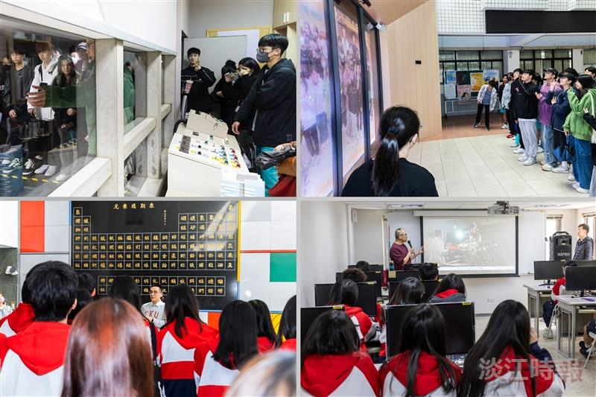
（上圖）松生工農師生參訪風工程研究中心及AI創智學院，體驗相關設施；（下圖）六和高中師生則前往理學院聽取學系介紹及特色。（攝影／曾晨維）

